售后服务申请单
订单号
HSD-20220808-08-088
客户信息
采购公司名称
对接销售员 | 苏剑锋13811870993，15510033533
对接技术 | 谭工18924859393/陈工18998364937/王工18933937366/赵工15101585051
产品名称 | 广告机/查询机/会议机
故障描述及图证
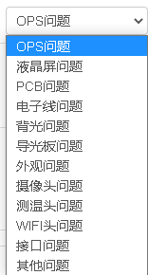
返厂地址 | 广州顺德退换货：广东佛山杏坛镇顺德中集智谷7栋-8楼-苏剑锋尹明-15007337759  物流备注：（某某人-配件名-退货或返修）
返厂物流信息
客户收货地址
详细地址+手机号+实名

